- Gateway Load Balancing (GLB)
  - Dễ dàng deploy, scale, quản lý third-party virtual appliances
    - Virtual appliances là các tool đứng trước instance (VD: firewall, DDoS Prevention, analytic tool)
  - Đặc điểm
    - Hoạt động ở network layer - layer 3 của OSI Model
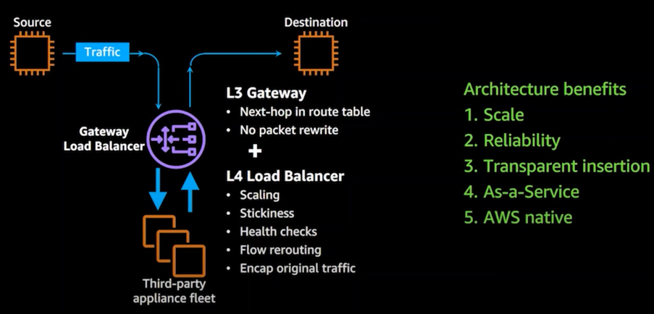
Tham khảo thêm: https://www.youtube.com/watch?v=-j2smz_VCH4

  - Price
https://aws.amazon.com/elasticloadbalancing/pricing/

- Các thành phần
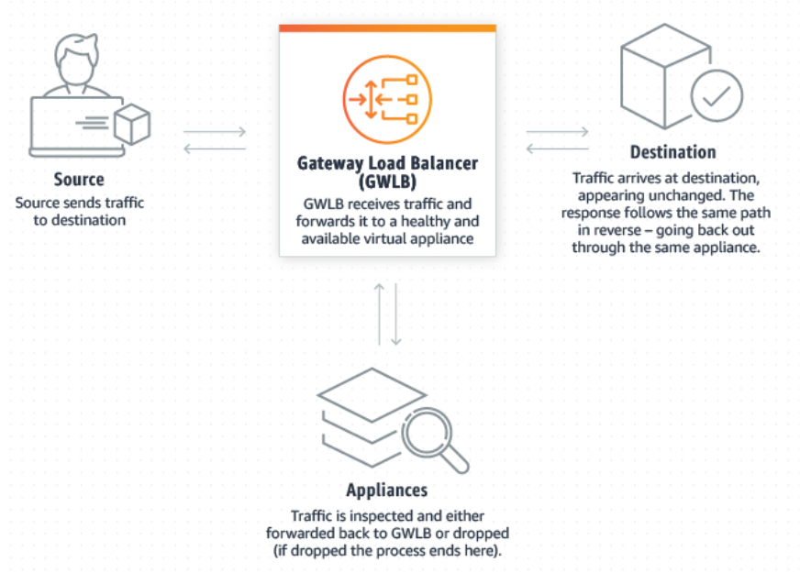 | 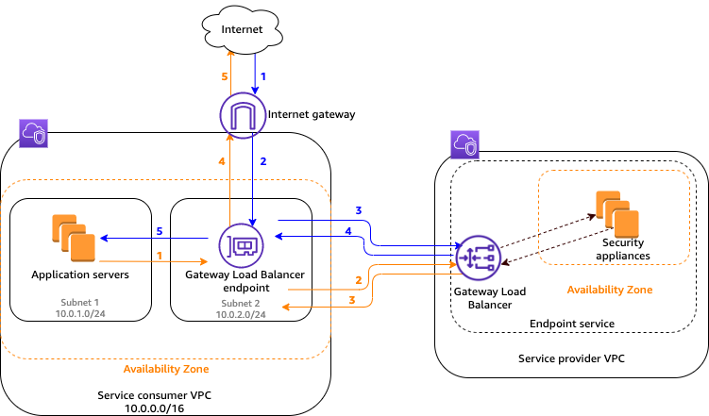

  - Endpoint service (Service provider VPC)
Bao gồm
    - Target (Registered Target)
      - Là các virtual appliance
1 appliance là 1 virtual network function (VNF) đứng trước EC2 instance (VD: firewall, DDoS Prevention, analytic tool)
      - Target có thể là EC2 instance, IP addresses (DNS) (không support lambda function)
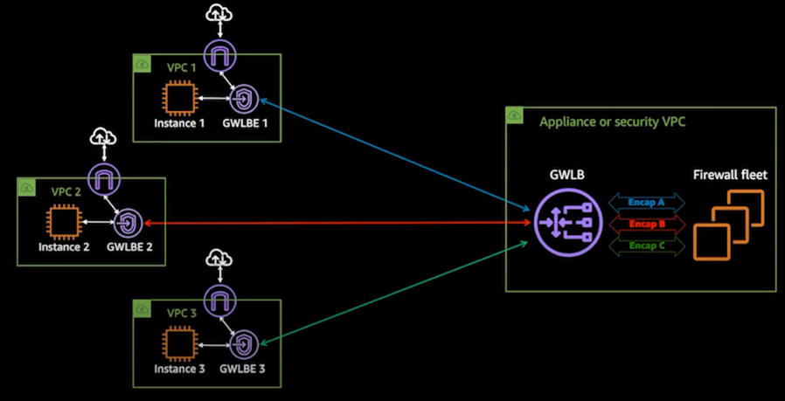
    - Target group
      - Chứa 1 hoặc nhiều target
1 target có thể thuộc nhiều group
      - Có thể config
        - Protocol: GENEVE, port: 6081
        - Target
Có thể add, remove target trực tiếp mà không làm gián đoạn application
        - Health check
        - Deregistration deplay
    - Listener
      - Condition chỉ support protocol GENEVE và port 6081
      - Action chỉ support forward tới target group cụ thể
    - Gateway Load balancer (GWLB)
  - Gateway Load Balancer endpoint (GWLBE)
    - Là 1 VPC endpoint
    - Cung cấp 1 private connection giữa các virtual appliance trong provider VPC (target) và các application server trong consumer VPC
    - Mỗi zone gồm 1 endpoint

- Các trường hợp sử dụng
https://aws.amazon.com/blogs/networking-and-content-delivery/introducing-aws-gateway-load-balancer-supported-architecture-patterns/

- Config
  - Setup
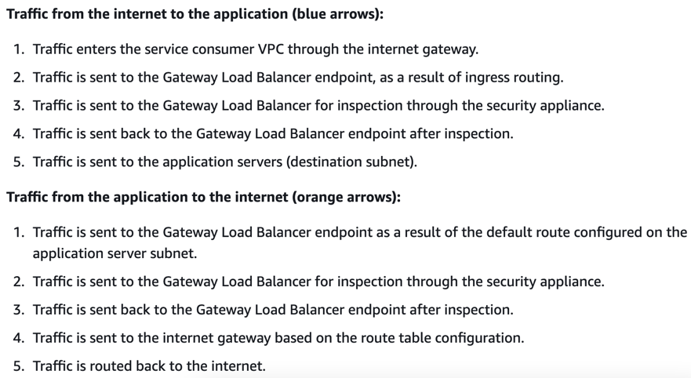
https://docs.aws.amazon.com/elasticloadbalancing/latest/gateway/getting-started.html#overview
https://www.youtube.com/watch?v=f4DduW2M5WI
  - Demo
https://exampleloadbalancer.com/
  - Config chi tiết từng thành phần
    - Config target group
https://docs.aws.amazon.com/elasticloadbalancing/latest/gateway/target-groups.html
    - Config listener & rules
https://docs.aws.amazon.com/elasticloadbalancing/latest/gateway/gateway-listeners.html
- Config load balancer
https://docs.aws.amazon.com/elasticloadbalancing/latest/gateway/gateway-load-balancers.html

- Reference
https://docs.aws.amazon.com/elasticloadbalancing/latest/gateway/introduction.html

